CMIOT-B20-号卡资源预约申请及查询操作
修订记录
日期 | 修订版本 | 修改描述 | 作者
2025/02/10 | L25M0205&0220 | 初稿 | 谷海洋
2025/10/14 | L25M1005&1020 | 修改修订记录4.1  号卡预约申请“是否车联网卡”字段为“号卡类型” | 徐丹

1. 号卡资源预约-背景
订单中心将逐步承接包括物联网卡、物联网标品等业务的全流程支撑，承载所在地市的号卡资源。地市及以下客户经理进行业务拓展时，通过政企通（BRM）系统进行集团信息及开卡资料填写后甩单给订单中心，由订单中心统一受理并完成后续CMIOT系统相关提单工作。为实现端到端的简化办理，需要CMIOT系统实现号卡资源预约。

2. 号卡资源预约-开放范围
开放范围为中国移动内地31个省区市公司。

3. 号卡资源预约-预置条件
综合营业下新增二级目录：号卡预约管理，下挂三级菜单：号卡预约申请（权限ID：6010120250108150711）和号卡预约申请查询（权限ID: 6010120250108151109）菜单。
新增解除号卡预约管理员权限（权限ID：6013120250108112221），拥有该权限的角色打开号卡预约申请查询菜单预配申请人默认为空，可任意输入，可以解除所有预约申请单。

4. 号卡资源预约-操作步骤

4.1号卡资源预约-操作步骤-号卡预约申请菜单
路径：操作员登录OC系统：综合营业-》号卡预约管理-》号卡预约申请，进入号卡预约申请菜单；
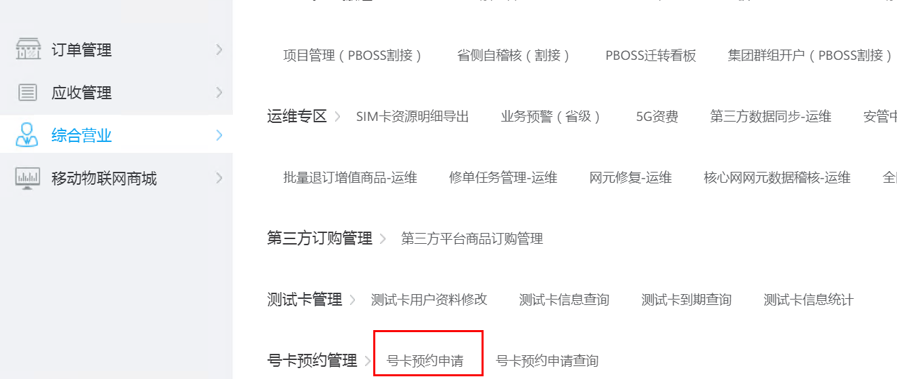
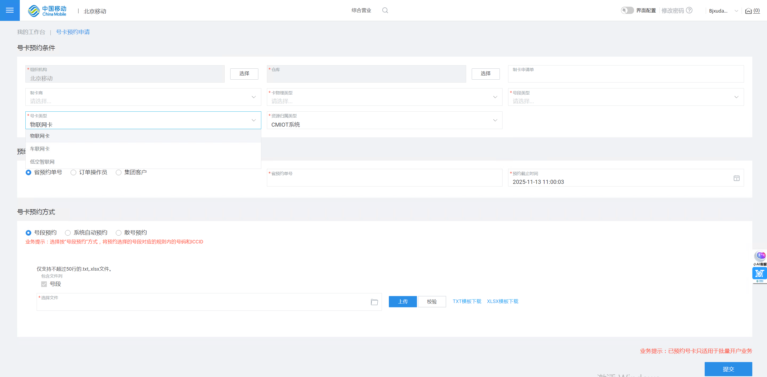
4.1.1号卡预约条件
支持按照组织机构选择当前组织机构的仓库(单选)，必选属性：卡物理类型(SIM卡、MP卡、MS卡等等)、号段类型（语音号段、非语音号段），可选属性：制卡申请单号（最多输入不超过10个）、制卡商、是否车联网卡（默认否）。

4.1.2预约类型
预约类型：“省预受理订单号\订单操作员\集团客户编码”， 由预约操作员填写。
单选下拉框选择预约类型：省预约单号\订单操作员\集团客户（三选一），根据选择的预约类型 录入省预约单号或预约订单操作员从账号(对应CT系统登录从账号)或集团客户、预约截止时间（默认本省配置的最长预约时间）
预约类型默认：省预约单号
示例界面：
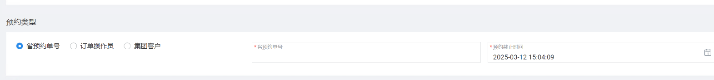
4.1.3号卡预约方式
预约方式：系统自动预约\号段预约\散号预约（三选一）
支持以下预约方式：
1)号段预约（预约选择的号段对应的规则内的号码和iccid）
（最大支持50个号段，可配置）
2)系统自动预约：选择预约号段和预约号码数量后支持以下方式预约：（1）指定iccid，系统分配号码，（2）指定号码系统自动分配iccid，（3）系统自动分配号码和iccid
系统自动预约分配规则：
a.在选择的仓库内按照制卡申请单完成时间先后排序、在同一申请单内按号段从小到大排序匹配MSISDN和ICCID，优先分配同一制卡单内号段。
b. 如果传入了制卡单，则预约该制卡单下的ICCID和对应的MSISDN。
c. 考虑到处理性能，一次提交最大预约数量不超过50W，可配置。
3)散号卡预约（在选择的号段范围内，按照上传的号码和iccid散号文件进行预约）
（一次提交最大支持的散号预约号卡数量，不超过50W，可配置）
默认：号段预约

4.1.4提交
提交成功后，成功界面展示 预约申请单号，提示稍后可以到 号卡预约申请查询菜单 查看预约申请结果。点击后调转到 号卡预约申请查询菜单，查询条件自动带入 预约申请号。
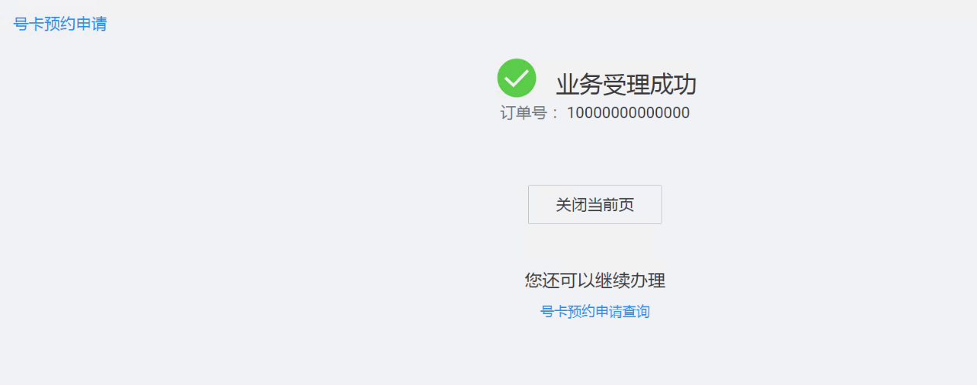
4.1.5注意事项
4.1.5.1预约校验
1)校验操作员、集团客户编码是否有效。
2)制卡申请单输入只允许输入数字或英文逗号。
3)制卡申请单不是操作员已确认状态的制卡申请单不允许提交。

4.1.5.2资源不足时能预约则预约
1) 如果按照预约条件预约最终预约数量不足，则将符合条件的号卡都预约。
异步预约任务处理完成后，最终预约结果中提示：本次申请预约号卡数量：XX，成功预约号卡数量：XX，预约失败号卡数量：XX。
2) 卡号管理员可以进行号码调拨后，再使用该省预受理订单号进行预约提交。CT允许省预受理订单号重复使用。
4.1.5.3校验通过，提交预约任务
根据传入的预约类型、预约条件、预约方式录入号卡预约任务。
提交界面增加业务提示：已预约号卡只适用于批量开户业务。
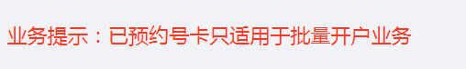

4.1.5.4号卡预s约申请结果通知短信
1)号卡预约结果通知接口，将预约结果和预约号码文件同步给省侧。
2)获取预约申请单提交操作员联系电话，如果存在联系电话则通过短信通知操作员预约申请单处理结果概况。如果不存在联系电话，则不通知。
短信模板：号卡预约申请结果通知短信
短信内容：
【中国移动CMIOT】通知：您提交的号卡预约申请单${noteId}已处理完成，处理结果为：${approvalResult}，请及时下载预约号卡明细，若资源不足请及时申请资源调拨。
${approvalResult}包含：本次申请预约号卡数量：XX（如果是号段预约填写号段数量），成功预约号卡数量：XX，预约失败号卡数量：XX

4.2号卡资源预约-操作步骤-号卡预约申请查询菜单
路径：操作员登录OC系统：综合营业-》号卡预约管理-》号卡预约申请查询，进入号卡预约申请查询菜单；
普通操作员默认预约申请人只能是自己，不可修改。
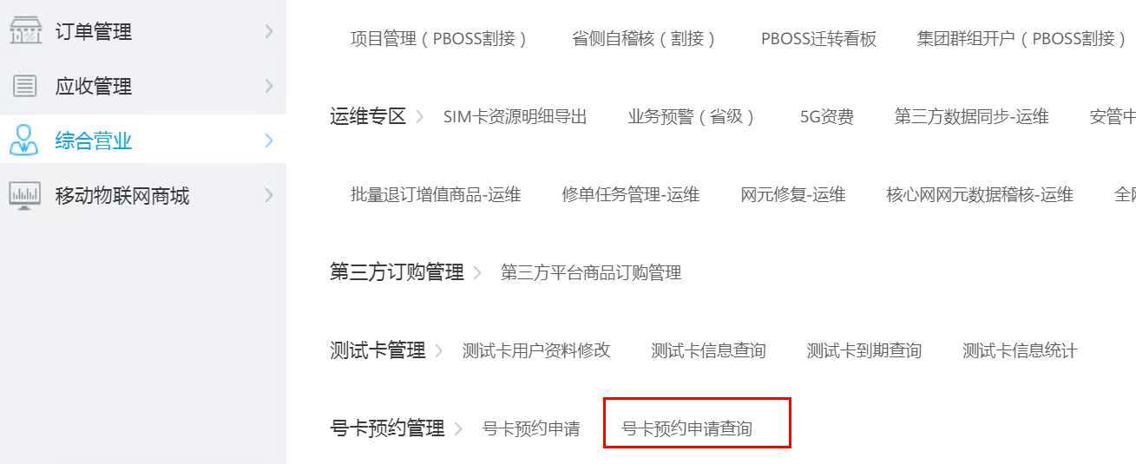
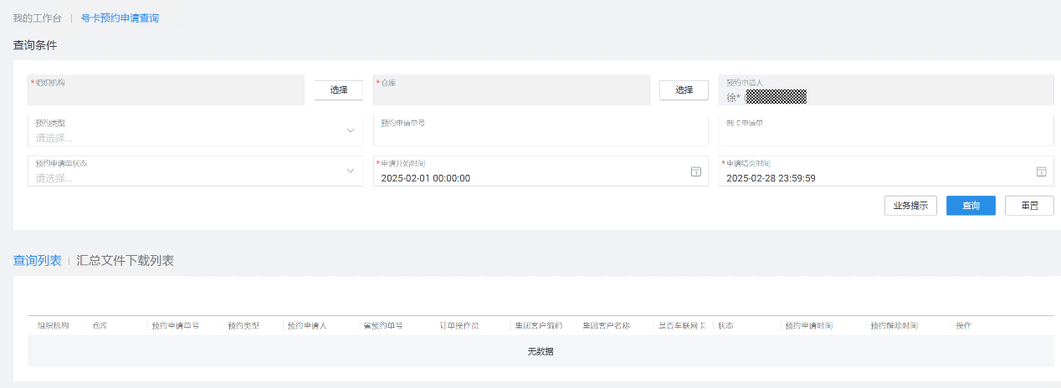

4.2.1查询条件
支持按照预约组织机构、预约申请人工号、订单操作员、省预约单号、预约集团客户编码，查询和导出号卡预约信息。
预约组织机构（必选）、仓库（必选）、预约申请人（对应CT系统登录从账号）、预约订单操作员、省预约单号、预约集团客户编码、预约申请单号、制卡申请单号、预约申请单状态，查询和导出号卡预约信息、申请时间区间（开始-结束时间）。
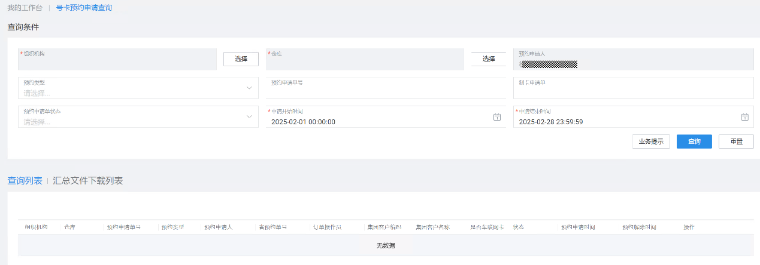
4.2.2查询列表
根据查询条件查询结果，查询列表展示：组织机构、仓库、预约申请单号、预约申请人、是否车联网卡、状态（预约完成、预约解除等状态）、预约时间、预约解除时间及详情、预约解除、汇总等功能按钮。根据预约类型、展示相关信息，如：预约申请时预约类型选择集团客户，则展示集团客户编码、集团客户名称信息。
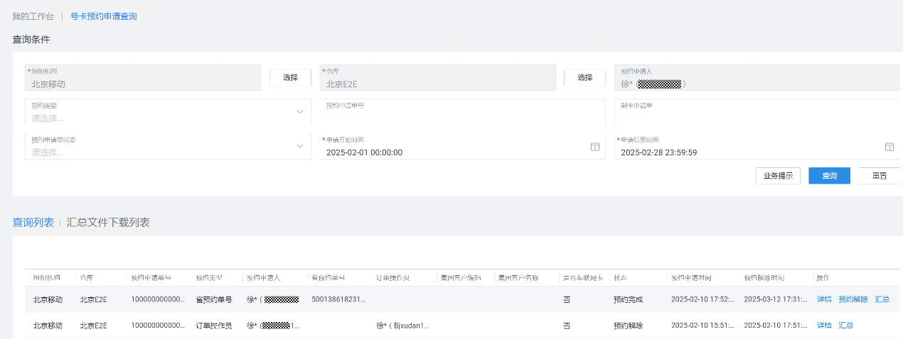

4.2.2.1详情
点击详情功能，进行查看，可查看号卡预约信息包含：组织机构、仓库、预约申请单号、预约申请人、状态、预约申请时间、预约解除时间等以及号卡申请时所选的预约类型、展示相关信息。 详情界面展示：成功预约号码数据、剩余可使用号码数量、已处理号码数量。制卡申请单号、号段若多个，详情界面进行分页展示。

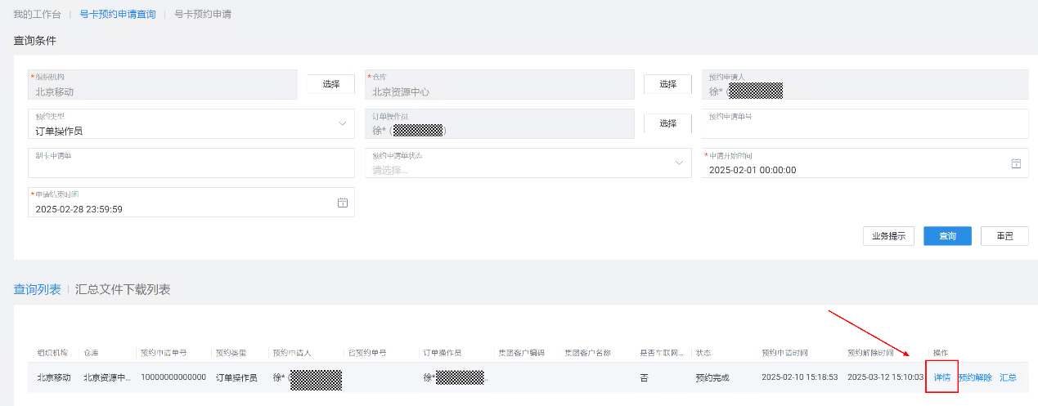
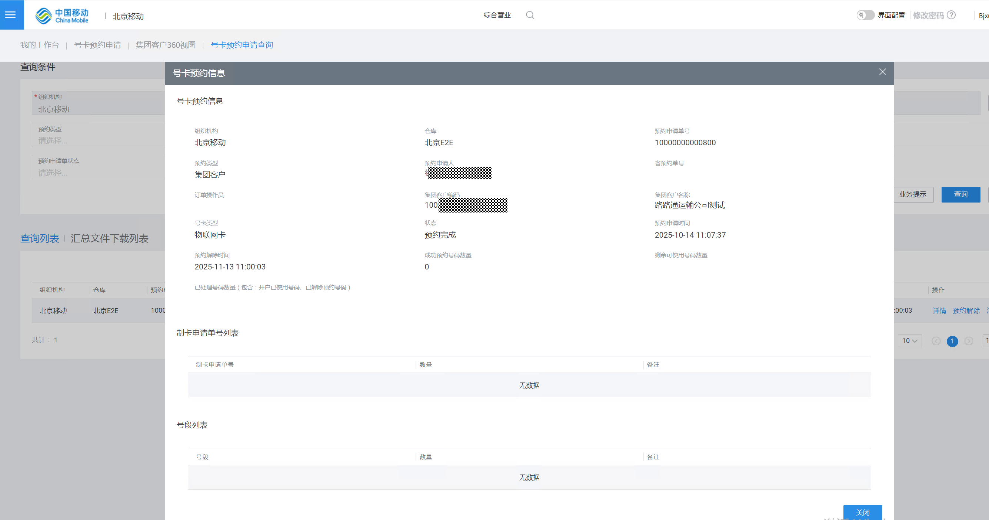
4.2.2.2预约解除
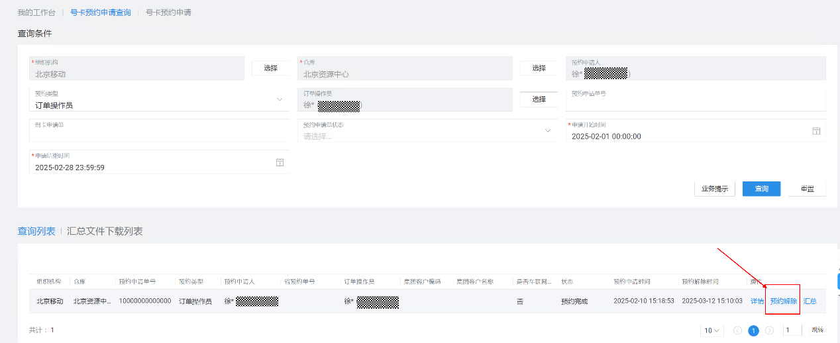
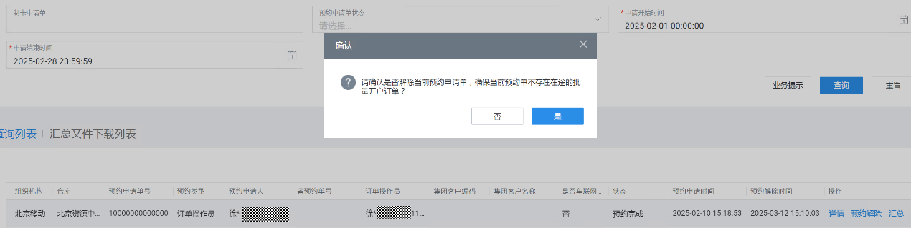
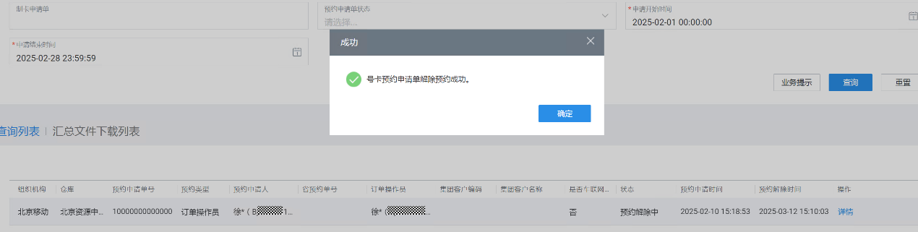

4.2.2.2.1解除预约时间
CT支持超过预约时间未开卡后自动解除预约号卡。
解除预约最长时长不允许超过30天，各省自定义配置最长时长也不允许超过30天，不配置默认30天。
申请人可录入预约解除时间，但不能超过各省配置的最长时间，如果未录入则默认最长预约时间。
（因为开卡每个号卡都需要检索是否已预约，避免长时间预约对系统性能产生影响，所以限制最长时长30天）

4.2.2.2.2解除预约规则
新增解除号卡预约管理员权限，拥有该权限的角色可以解除所有预约申请单。
省侧可自行配置该权限对应的角色，或新增号卡预约管理员角色配置该权限。
申请人可以解除自己申请的预约申请单。
解除预约后当前预约申请单中未使用号码状态都由预约状态变更为初始可用状态。
如果号卡已经解除预约，不允许重复解除预约。
4.2.2.2.3系统自动解除预约
达到最长解除预约时间后，系统自动解除预约。
4.2.2.2.4解除预约短信通知
申请单解除预约后通过短信通知预约申请人，包括：自己解除预约、管理员解除预约、系统自动解除预约场景。
短信模板：号卡预约申请解除预约通知短信
短信内容：
【中国移动CMIOT】通知：您提交的号卡预约申请单:${noteId}${cancleType}，解除预约时间：${cancleTime}，预约申请单中未使用号码状态将由预约状态变更为初始可用状态。
${cancleType}枚举值：
已解除预约（对应预约人解除自己的申请单场景）
已被管理员解除预约（对应管理员解除申请单场景）
已到期系统自动解除预约（对应系统到期自动解除预约场景）
调用4.6.15.7号卡解除预约结果通知接口 将解除预约号卡明细同步到省侧

4.2.2.3汇总
(1)点击导出按钮后生成预约申请结果导出任务，后台进程定时扫描导出任务，根据预约明细表中的号码和ICCID查询预约成功未使用/预约成功已使用/预约解除/预约失败的号卡。
(2)预约失败的号卡补充失败原因。
(3)查询结果按照MSISDN|ICCID|状态(预约成功未使用/预约成功已使用/预约解除/预约失败)|错误描述(预约失败时填写)格式生成到文件中。文件格式：支持 .txt, .xlsx, .csv 三种格式。
(4)下载文件需要增加金库鉴权。

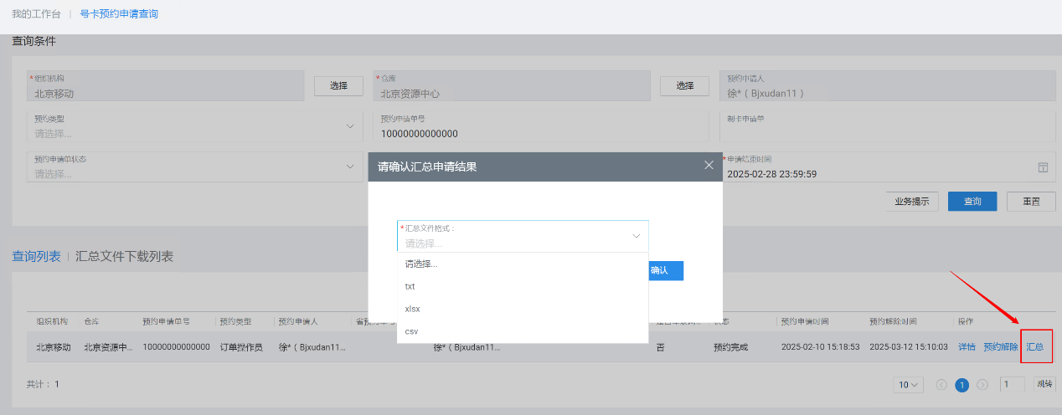
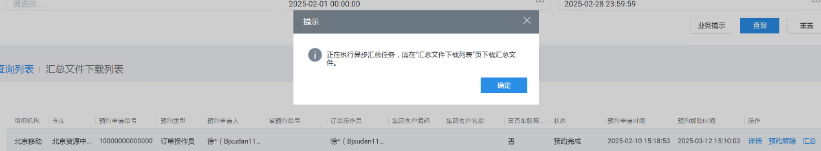
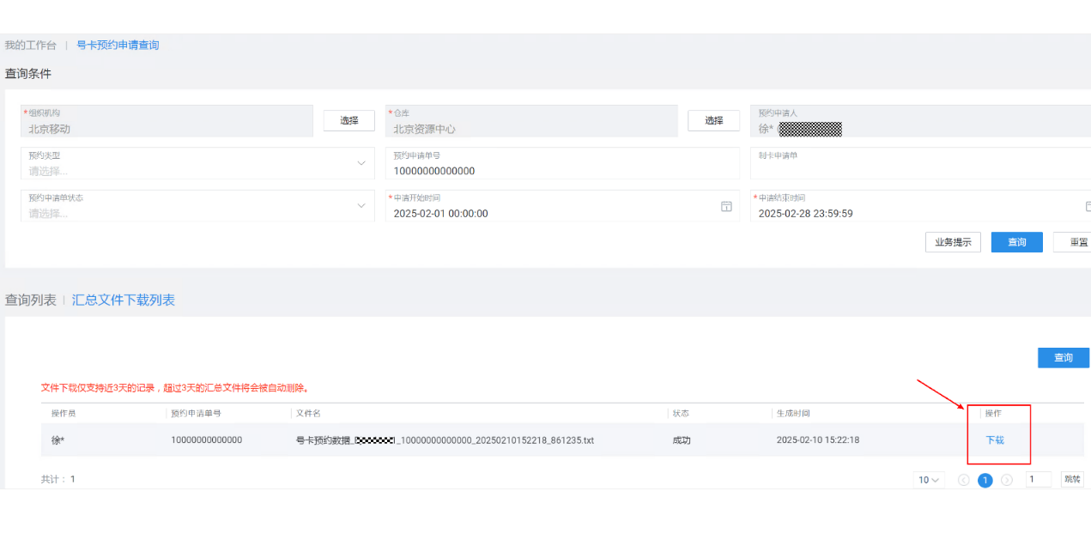
4.2.3页面增加业务提示
1)最长预约占用时间：XX天，超过XX天后系统自动解除预约。（最长配置不超过30天）
2)预约申请明细留存时长为3个月，超过3个月的预约申请单不支持下载预约明细数据。
3)请预约后尽快使用或解除预约，避免资源浪费。

